16. Oberösterreichische Latein- und Griechisch-Olympiade 2002
Endbewerb am 25. April 2002 im Landeskulturzentrum Ursulinenhof

Klausurtext Latein - Unterkurs

Marcus Valerius Martialis: begnadeter Spötter und Moralist

In seinem Werk zeichnet Martial ein buntes Bild der römischen Gesellschaft unter dem Prinzipat: Patrone und Klienten, Erbschleicher und Schmarotzer, Gecken und Parvenues, Säufer und Dirnen, Verliebte und Hungerleider, Schlemmer und Ehebrecher, schöne Männer und Schwätzer, Päderasten und Deklamatoren, Giftmischerin und Zauberin, Verschwender und Bettler, Schauspieler, Poeten, Ärzte, Anwälte, Wagenlenker, Schulmeister, Philosophen, Akrobaten, Gladiatoren, Diebe, nicht zu vergessen der Auktionator - auf sie werfen Martials Epigramme ihr grelles Licht. Oft genug werden gerade mit diesen Miniaturen Sittenverfall und Dekadenz der römischen Gesellschaft unter dem Prinzipat illustriert und dabei übersehen, dass Martials Welt begrenzt und nicht frei von einer ausgebildeten Topik war.

Doch der große Epigrammatiker hielt auch anderes fest: Er rief Szenen der römischen Geschichte und heroische Handlungen in Erinnerung, beschrieb Landgüter und Badeorte, Priapstatuen wie in Bernstein eingeschlossene kleine Tiere. Er verfasste auch Hochzeitsgedichte, Nachrufe, Mahnungen und rühmende Verse.

„Thaida Quintus amat“ „Quam Thaida?“ „Thaida luscam“
Unum oculum Thais non habet, ille duos.
***
Dicis amore tui bellas ardere puellas,
qui faciem sub aquam, Sexte, natantis habes.
***
Thais habet nigros, niveos Laecania dentes.
Quae ratio est? Emptos haec habet, illa suos.
***
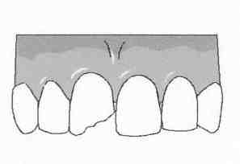

Si memini, fuerant tibi quattuor, Aelia, dentes:
expulit una duos tussis et una duos;
iam secura potes totis tussire diebus:
nil istic, quod agat, tertia tussis habet.
***
Omnes, quas habuit, Fabiane, Lycoris amicas
extulit: uxori fiat amica meae.
Interpretation:

- Beschreibe die Pointen der Epigramme!
Sind sie deiner Meinung nach noch erträglich?

- Durch welches stilistische Mittel schafft Martial im Aelia-Epigramm eine perfekte Verbindung von Form und Inhalt?


Vitam quae faciant beatiorem,
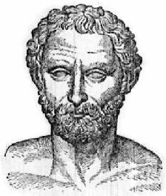
iucundissime Martialis, haec sunt:
res non parta labore, sed relicta;
non ingratus ager, focus perennis;
lis numquam, toga rara, mens quieta;
vires ingenuae, salubre corpus;
prudens simplicitas, pares amici;
convictus facilis, sine arte mensa;
nox non ebria, sed soluta curis;
non tristis torus et tamen pudicus;
somnus, qui faciat breves tenebras;
quod sis, esse velis nihilque malis;
summum nec metuas diem nec optes.
Marcus Valerius Martialis
(ca. 40 – 104 n. Chr.)

Interpretation:

- Beschreibe das Gedicht nach Form und Inhalt!

- Nimm Stellung zu dem von Martial entworfenen Lebensideal?
(Wo) weicht dein Lebensideal davon ab?

OMNIA FAUSTA FELICIA FORTUNATAQUE!

una: übersetze hier mit „ein weiterer“
agere: hier: ausstoßen
Martialis: gleichnamiger Freund des Dichters
toga: die Toga musste der Klient beim Besuch des Patrons anlegen und bedeutete so gesellschaftlichen Zwang.

